蚂蚁量化 | 多策略组合投资理念与实践
一、为何选择多策略组合？
在投资的世界里，风险控制永远是第一位的。我们坚信：长期稳健的复利增长，源于对波动与回撤的有效管理，而非对短期高收益的盲目追逐。
市场环境瞬息万变，不同策略在不同周期中的表现差异显著。单一策略可能在牛市中大放异彩，却在熊市中大幅回撤；而通过将多个低相关性策略科学组合，我们可以有效分散风险，平滑整体收益曲线，实现更可持续的资金增值。
为验证这一理念，我们设计了一项模拟实验：构建20个独立的虚拟账户，每日涨跌幅在 -10% 至 +10% 范围内随机生成（符合略微正偏的正态分布，预期收益为正），且各账户之间无相关性。模拟运行10年，结果如下：
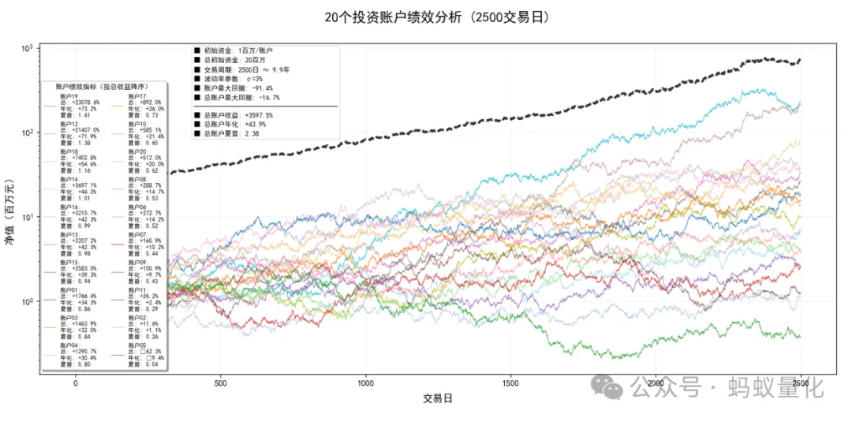
（注：图表采用对数坐标，便于清晰展示资金曲线的长期趋势）
·表现最佳账户：累计收益 +23,078%，年化约 73%，夏普比率1.4
·表现最差账户：累计亏损-62%，年化-9.4%，夏普比率仅0.04
·最大回撤高达 91.4%
然而，当我们将这20个账户进行等权组合后，整体表现发生了质的飞跃：
·✅ 组合年化收益率：43.9%
·✅ 最大回撤：仅 16.7%
·✅ 夏普比率提升至 2.38
这一结果有力证明了分散化配置低相关性策略的巨大价值：即使个别策略遭遇极端波动，组合整体仍能维持稳健上升的趋势。这不仅显著提升了风险调整后收益，也为长期复利创造了更有利的条件。
二、我们的多策略组合构成
基于上述理念，我们精心构建了“蚂蚁量化多策略组合”，精选多个风格互补、低相关性的子策略，覆盖不同市值维度、行业周期、驱动因子与交易逻辑，在控制风险的前提下追求持续稳健的超额回报。
下图是2005年1月至2025年10月，跨越20年的回测结果：
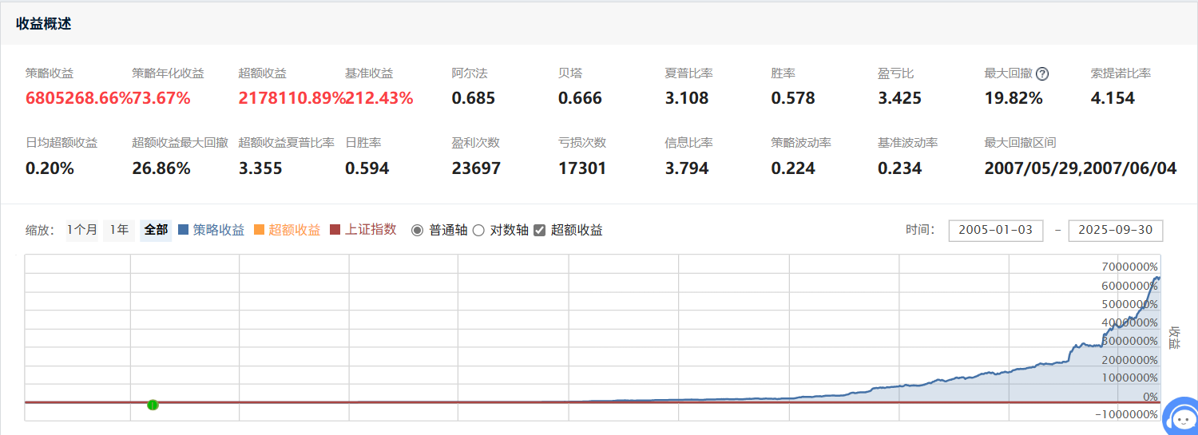
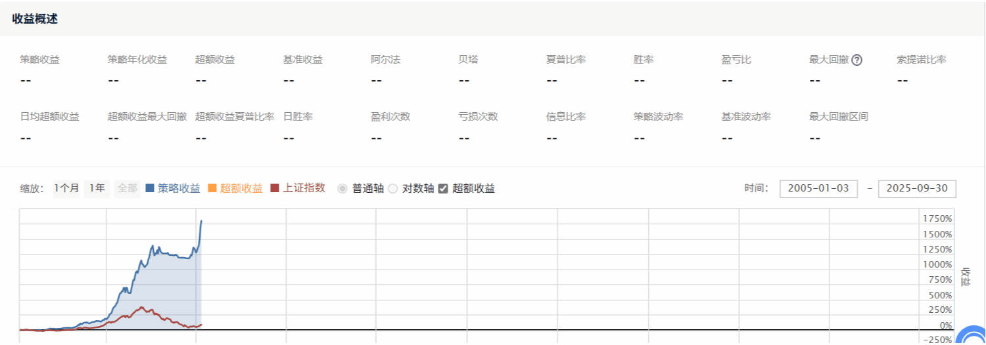
下图是2025年1月至10月29日实盘运行的结果：
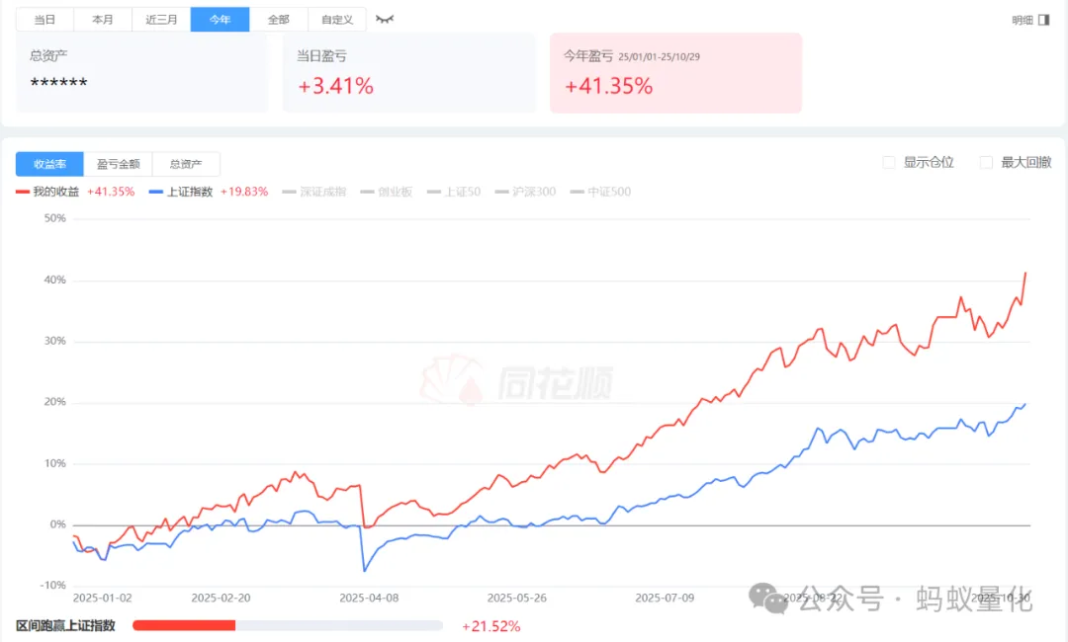
下面是子策略构成介绍和回测表现：
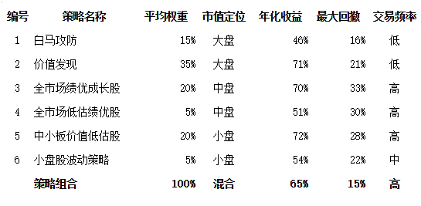
组合效果显著：
尽管部分子策略的最大回撤超过30%，但通过科学的风险配置与权重优化，整个组合将最大回撤控制在15%以内，同时实现了65%的年化收益，夏普比率大幅提升，展现出卓越的风险调整后收益能力。
三、核心子策略原理详解
1). “价值发现”策略的演进之路
“价值发现”策略最初于2017年研发完成，其核心思想是从财务基本面出发，挖掘被市场低估的优质企业，等待价值回归带来的长期回报。收益来源主要包括：
·企业业绩增长驱动
·市场风格切换带来的估值提升
·价格围绕价值的周期性波动与回归
我们始终坚持投资“好公司”的原则——即具备以下特征的企业：
·好生意：高ROE、强盈利能力、健康的负债结构
·成长性：营收与利润同步增长
·市场认可：机构持仓稳定、流动性良好
但我们也深知：再好的公司，若买入价格过高，也可能导致长期亏损。因此，策略特别关注估值水平，避免“贵买好股”的陷阱。
通过对沪深300活跃成分股的研究，我们发现市场存在清晰的定价逻辑，主要由三大因子决定：
1.净资产收益率（ROE）
2.净利润增长率
3.当前PE与预估PE之差
通俗而言：相同ROE下优先选PE低的，相同PE下优先选ROE高的，两者相近时则关注成长性。基于此逻辑构建的初代“价值发现”策略，在2019–2021年间年均收益超过65%，表现优异。
“价值发现”策略的升级：从“进攻”到“攻守兼备”
然而，自2022年起，随着白马股票的回落，策略也经历了长时间的回撤。复盘后我们认识到：原有策略诞生于经济上行周期，偏重成长与进攻，缺乏应对经济下行期的防御机制。
为此，我们在2024年完成了策略的重大升级——引入“市场温度模型”，将市场划分为“冷、暖、热”三种状态，并在不同温度下采用差异化选股标准：
·“热”市：控制仓位，聚焦高确定性龙头
·“暖”市：均衡配置，兼顾成长与估值
·“冷”市：强化防御，优先选择现金流充沛、抗周期能力强的企业
这一升级使策略具备了更强的适应性与韧性。新“价值发现”策略自2025年实盘运行以来，截至2025年10月，期间收益已达110%，表现出色。
2). “白马攻防”策略：稳健基石
在“市场温度”理念的基础上，我们进一步开发了更具防守属性的“白马攻防”策略。该策略聚焦于经营稳定、分红潜力大、现金流充裕的蓝筹白马股，通过更严格的财务筛选标准，长期持有优质核心资产。
策略自2024年中期上线以来，收益持续稳定上行，成为组合中重要的“压舱石”，有效降低了整体波动。
3). “全市场绩优成长股”策略：
在全市场中优选成长性好、盈利达到一定规模的绩优股票，每周轮动，外加盘中止盈止损。
4). “全市场低估绩优股”策略：
在全市场中优选被低估(PB)、资产回报率(ROA)高的绩优股票，每周轮动，外加盘中止盈止损。
5). “中小板价值低估股”策略：
在中小板中优选被低估(PB)的小市值股票，每周轮动，外加盘中止盈止损。
6). “小盘股波动策略”策略：
主板多因子小市值策略，每天轮动，外加盘中止盈止损。
四、多策略的资金容量
展示的多策略组合的持股数量45只左右，适合资金从200万到2000万。随着资金的扩大，可以扩容到持股160只左右，资金容量可以到亿级别。
五、总结：多策略的本质是系统化生存
多策略组合的本质，不是追求某一次爆发式的胜利，而是构建一个能在各种市场环境中持续存活并成长的系统。
我们信奉现代投资的智慧：“不要把所有鸡蛋放在一个篮子里。”
我们更相信：“真正的长期收益，来自于系统的稳定性、持续性与抗风险能力。”
正如模拟与实证所展现的那样——
优秀的组合管理，不仅能显著降低回撤，更能提升收益的可预期性，让投资者在波动的市场中，走得更远、更安心。
蚂蚁量化| 用系统战胜周期，以稳健赢得未来
更新时间：2025年10月

#github test

